民事一审案件，网上服务事项内容包含：1、网上阅卷；2、网上退费；3、延期开庭；4、延长举证期限；5、人民法院调查收集证据；6、核实代理关系；7、撤诉；8、回避。（1、3、4、5、6项事项申请需7日内审核。）

人民法院律师服务平台为律师用户提供身份核验服务，经过身份核验后的律师可通过密码或扫码登录方式进入人民法院律师服务平台。
☑律师服务平台网址：http://lspt.court.gov.cn
☑律师服务平台律师身份核验操作步骤：https://lspt.court.gov.cn/lssfrz/yhzy

律师通过账号密码登录律师服务平台PC端，主页包含该代理人审理中或已结案的案件，如未查找到案件，通过右侧案件导入（案号和地区）可以绑定案件信息。
每个案件均有创建申请按钮，和各类事项入口。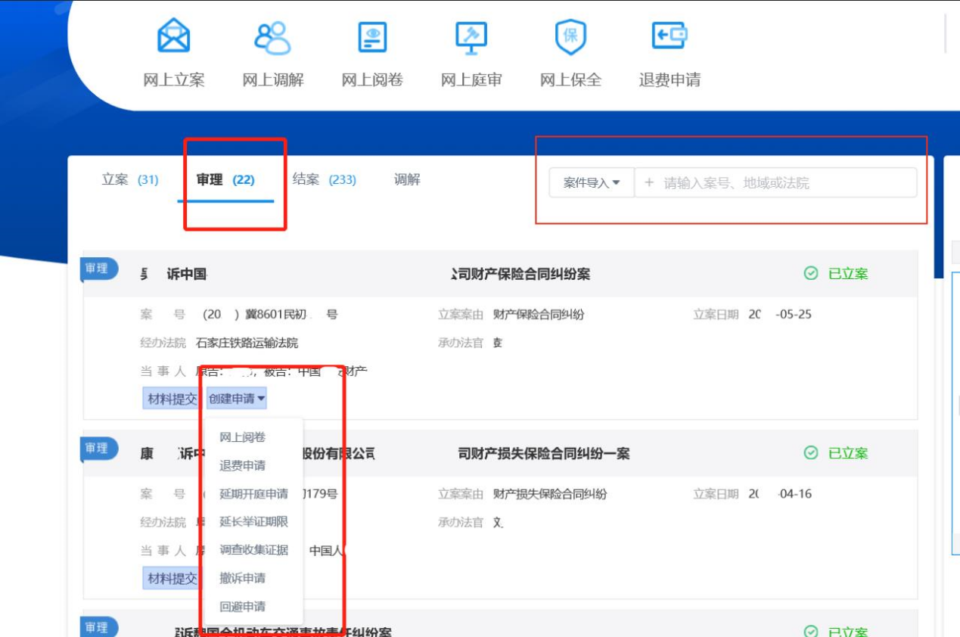
其余功能和申请、审核进度均可在主页右下方，我的服务模块中查看。
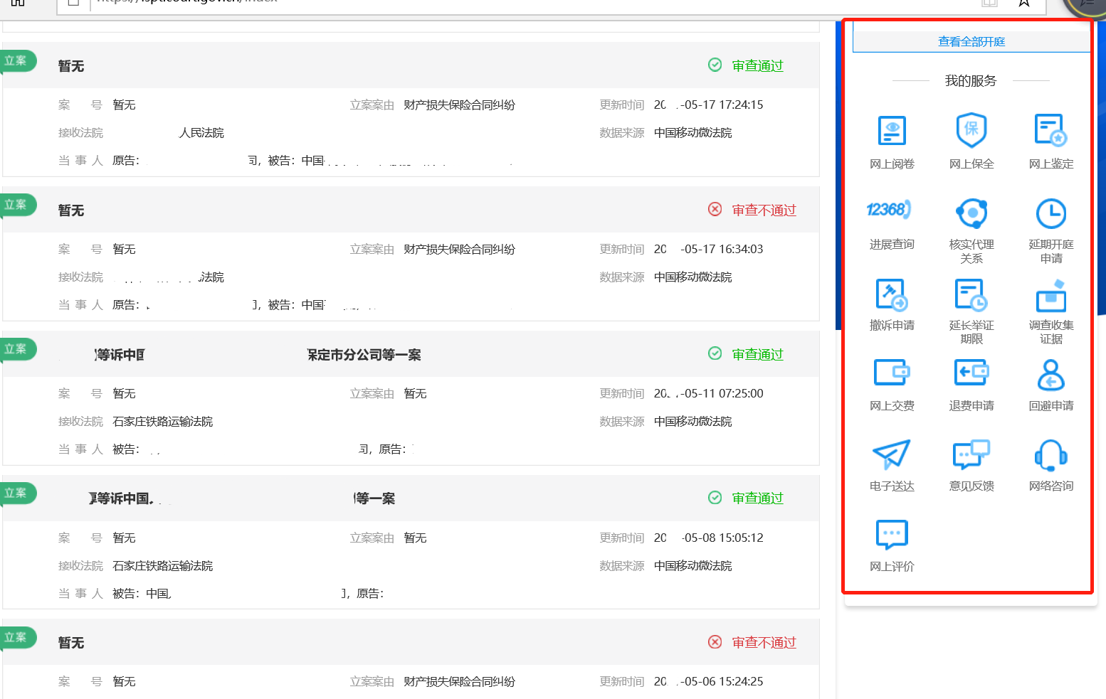

当事人所有申请的事项，进入内网后，法官端均在事项中心模块审核。
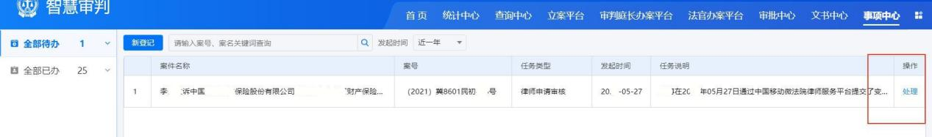
- 网上阅卷。
下图为律师网上阅卷申请填写页面。
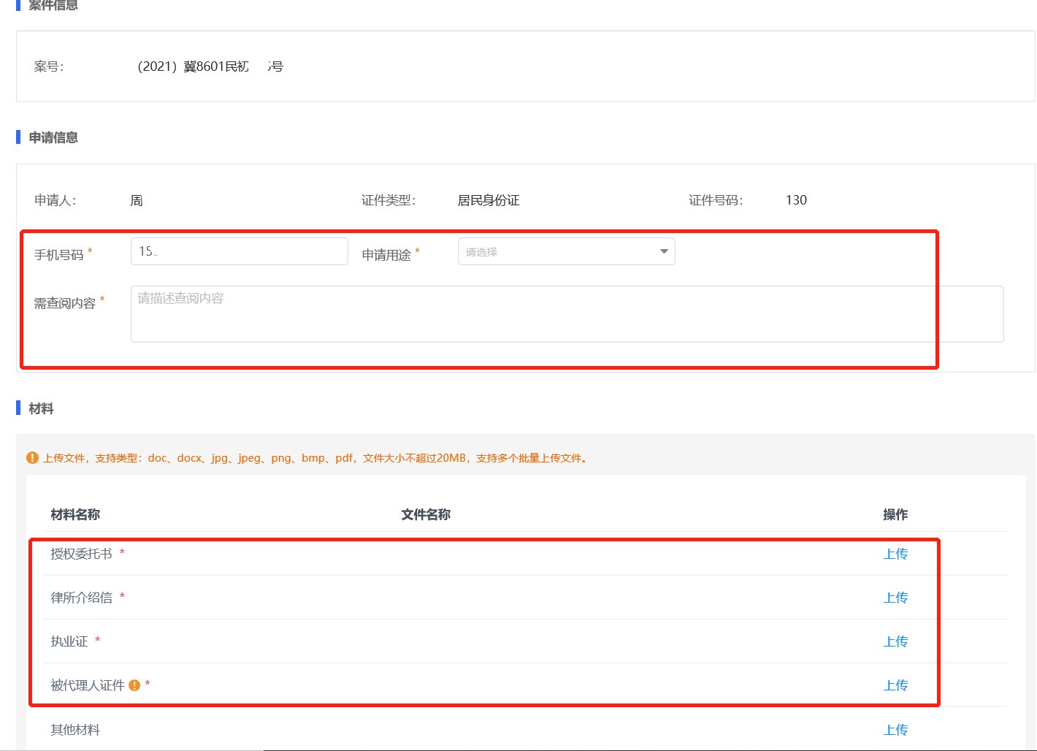
提交后法官在内网处理，如同意阅卷，点击进入目录，筛选出律师可阅范围，即可提交。
此处特别提醒，如阅卷请求不合理，及时不同意处理；如同意阅卷，务必处理后，让代理人及时查看，才算阅卷成功。
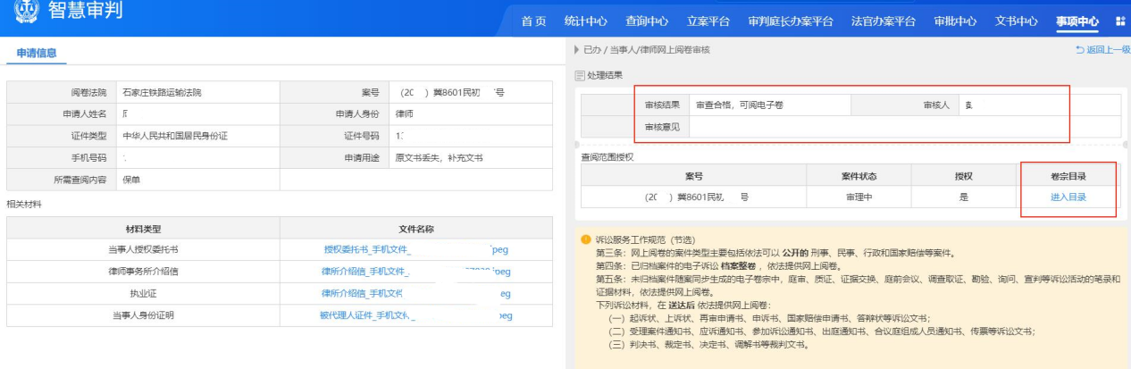
法官端处理后，代理人可在网上阅卷处查询结果。如审查通过，可在操作栏里点击阅卷，看到电子卷宗后，即可成功。
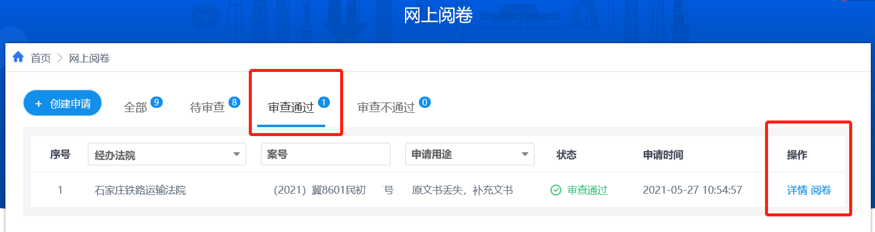
- 网上退费
下图为律师网上退费申请填写页面。
律师申请提交后，法官在事项申请中同意后，后续退费流程与我们平时操作退费流程基本一致。
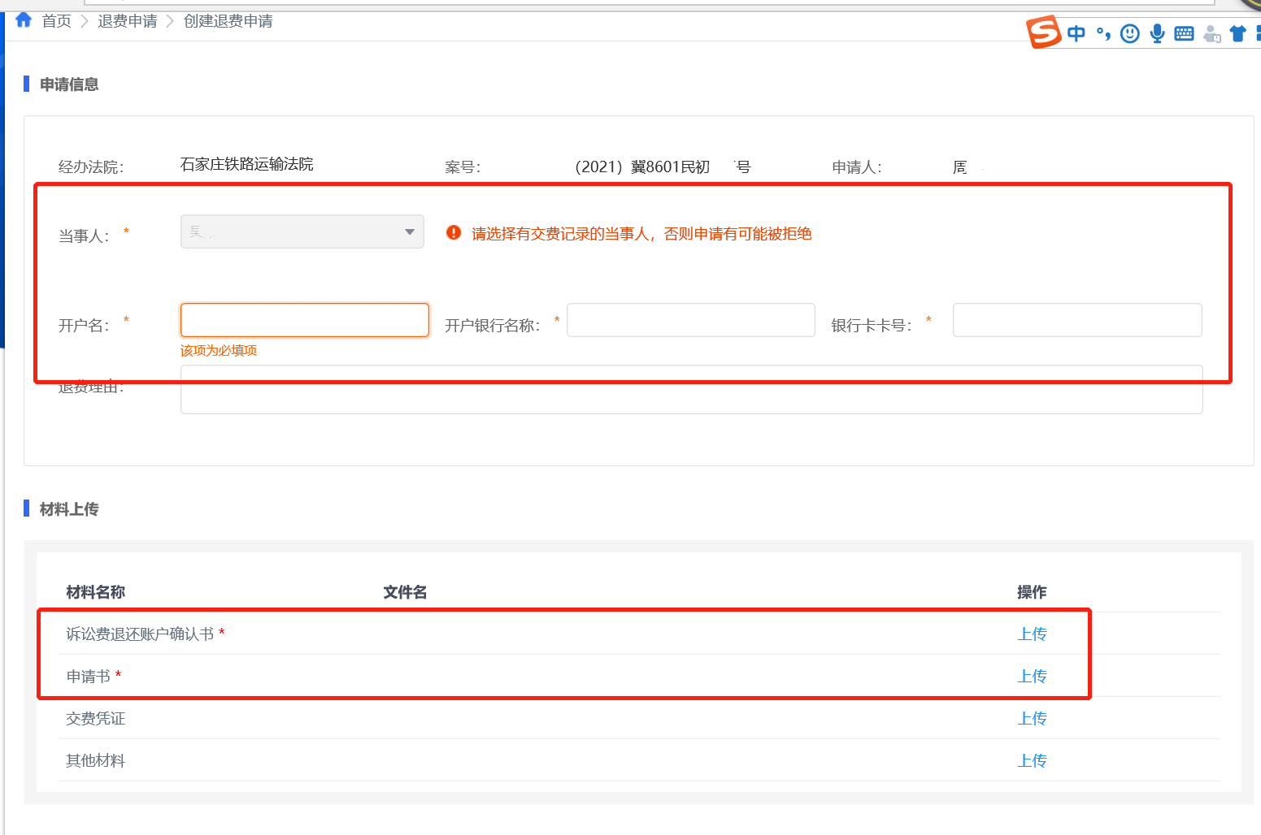
- 核实代理关系
下图为律师核实代理关系申请填写页面。

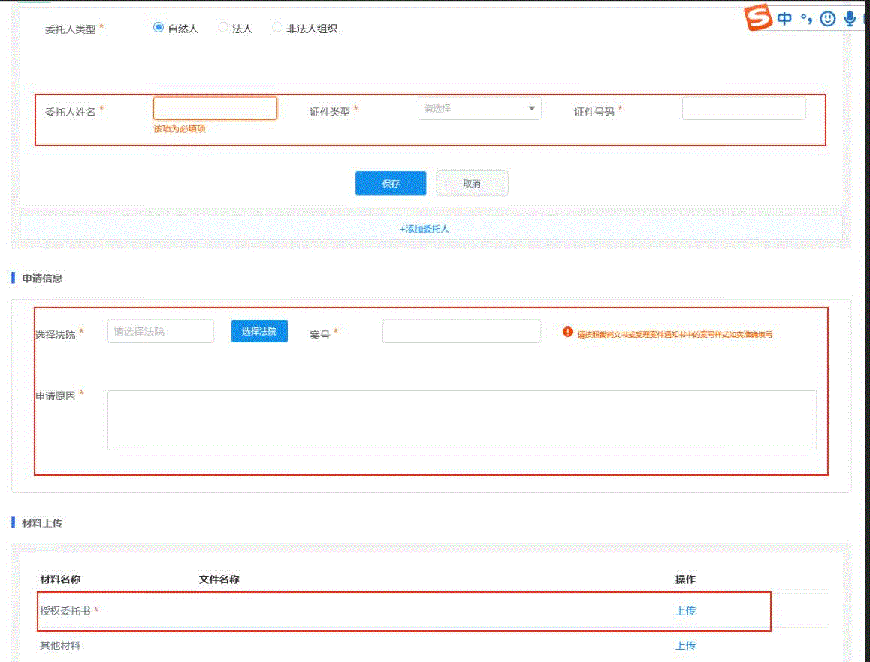
下图为法官端核实代理关系审核页面。审核后即可完成。
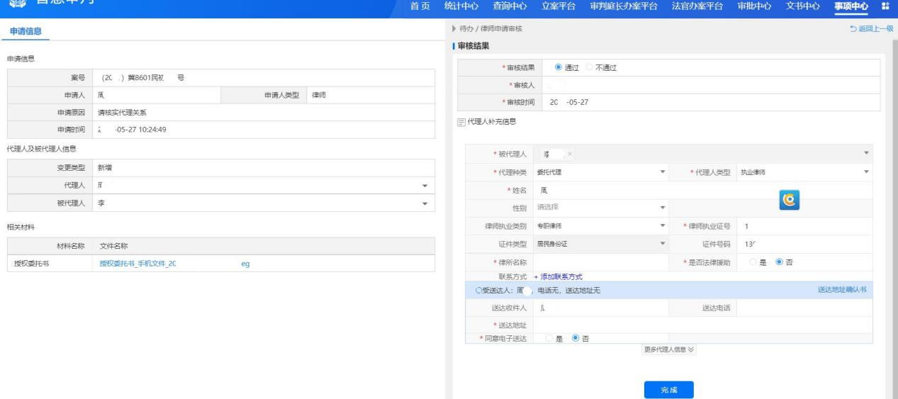
- 撤诉。
（真的涉及撤诉的案件，才建议进行操作。）
下图为律师撤诉申请填写页面。
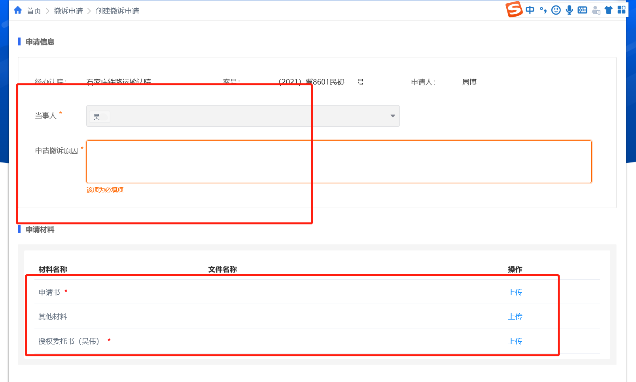
进入法官端如实审核通过后，即可正常进入办案系统撤诉结案。
